Практическая работа по теме Адаптации организмов к экологическим факторам среды
Задание 1.
Проанализируйте холодоустойчивость разных органов и тканей одних и тех же растений в разное время года (рисунок 1). Какие органы и ткани являются наиболее уязвимыми к температуре?
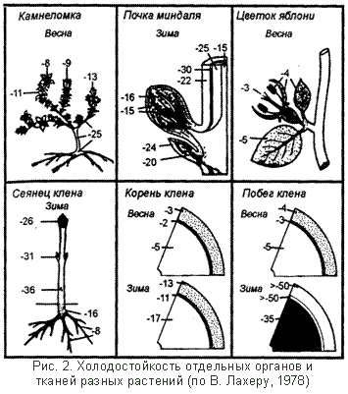

Рисунок 1 – Холодостойкость отдельных органов и разных тканей разных растений (по В. Лахеру, 1978)
Задание 2.
Проанализируйте особенности анатомического строения листьев светолюбивых и тенелюбивых растений. Охарактеризуйте отличия листья светолюбивых и тенелюбивых растений (рисунок 2, 3) по:
- палисадная ткань,
- губчатая ткань,
- межклеточная пространства,
- кожица (эпидермис),
- кутикула,
- устьица.
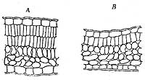
Рисунок 2 - Поперечный разрез через лист земляники (Fragaria vesca), A. выросший на свету, В. выросший в тени.
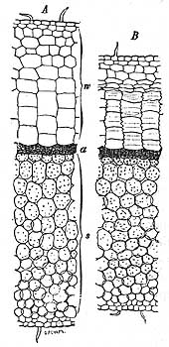
Рисунок 3 – Поперечный разрез через лист Peperomia trichocarpa. A. в свежем состоянии. В. Увядший: w – водосная ткань, а – палисадная, s – губчатая ткань.
Задание 3.
Заполните таблицу. Укажите адаптации организмов к факторам среды с примерами
Адаптации | Примеры
Биохимические
Анатомо-морфологические
Физиологические
Поведенческие

Задание 4.
Приведите примеры следующих групп животных, в чем их различие?
Таблица 2
Пойкилотермные | Гомойотермные | Гетеротермные

Задание 5.
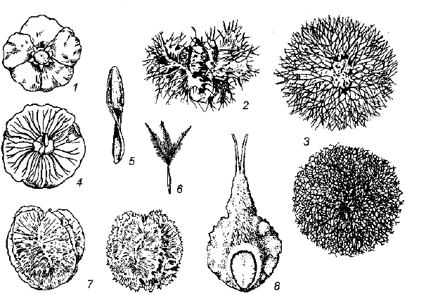
Проанализируйте рисунки 4-6, опишите, какие приспособления существуют у растений и животных для переноса ветром? Зарисуйте в альбом.

1 – солончаковый саксаул, 2 – джузгун, 3 – кандым, 4 – черкез Рихтера; 5 – песчаная акация, 6 – селин, 7 – джузгун безлистный, 8 – кумарчик широколистный

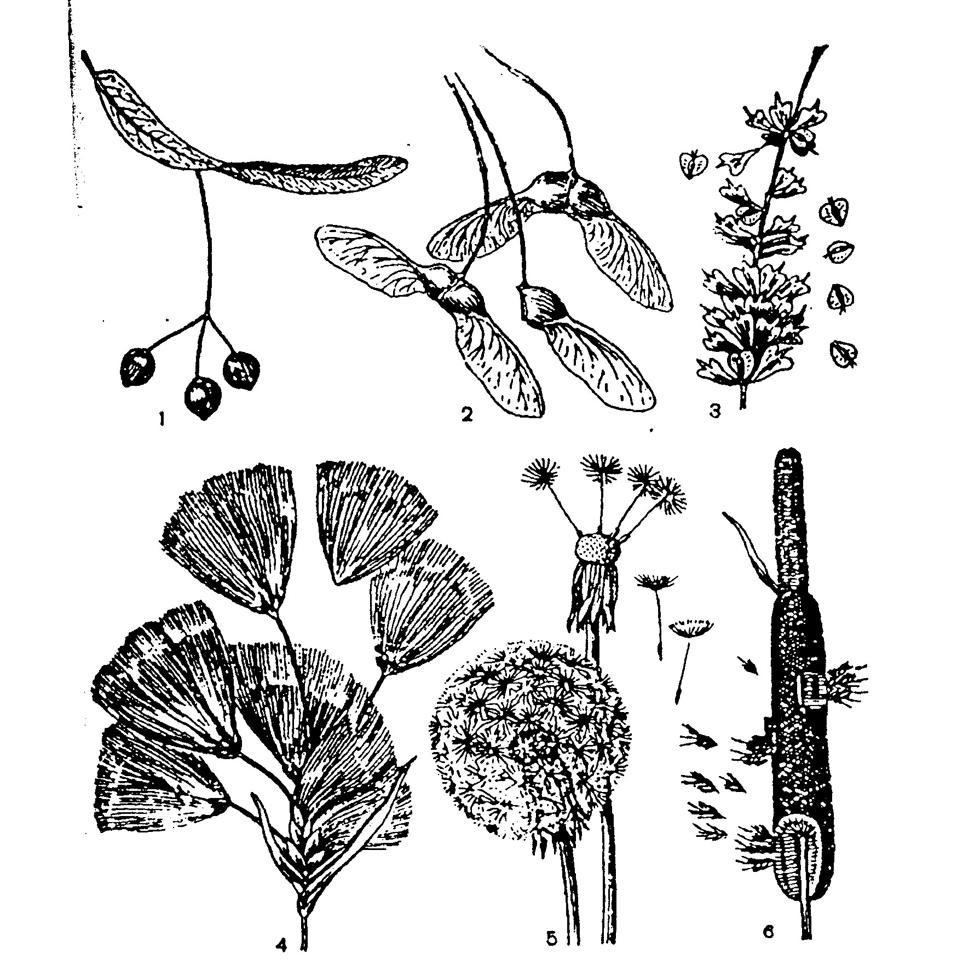
Рисунок 4 – Приспособления плодов и семян псаммофитов для переноса ветром (по М.П. Петрову)

1 – липа, 2 – клен, 3 – береза, 4 – пушица, 5 – одуванчик, 6 – рогоз.
Рисунок 5 – Приспособления к переносу ветром плодов и семян растений (по А. Кернеру, 1903)

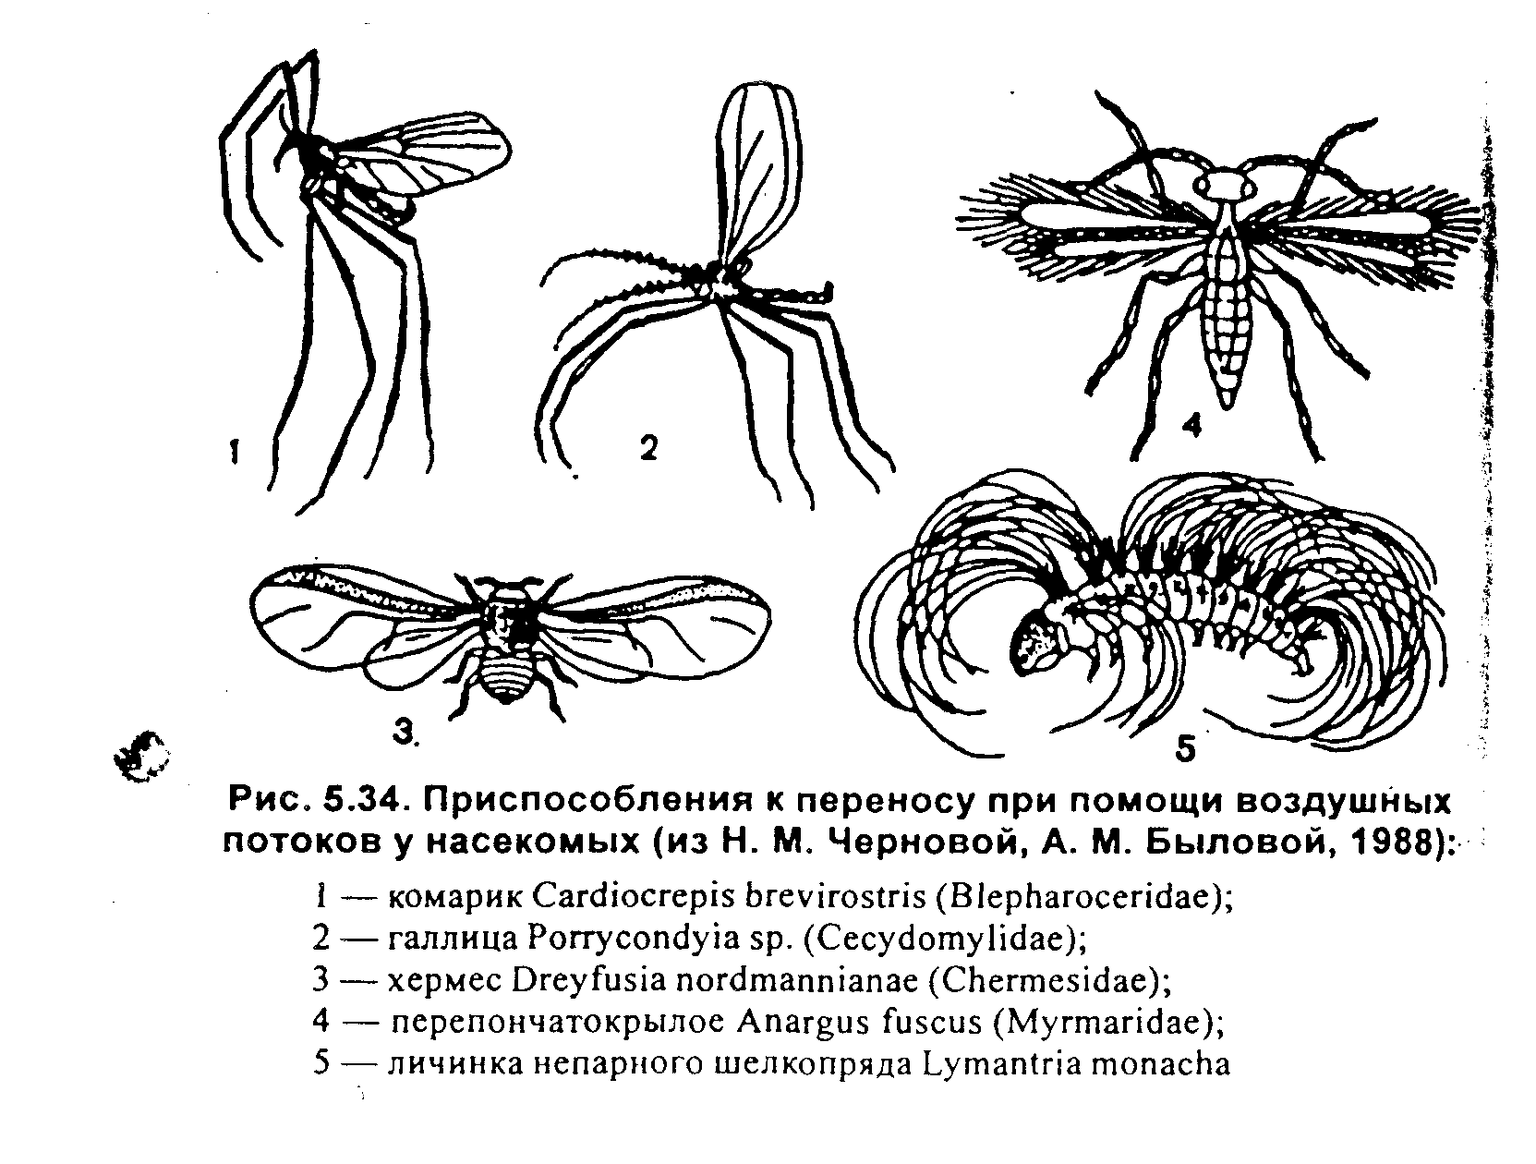

Рисунок 6 – Приспособления к переносу при помощи воздушных потоков у насекомых (из Н.М. Черновой, А.М. Выловой, 1988)

Задание 6.
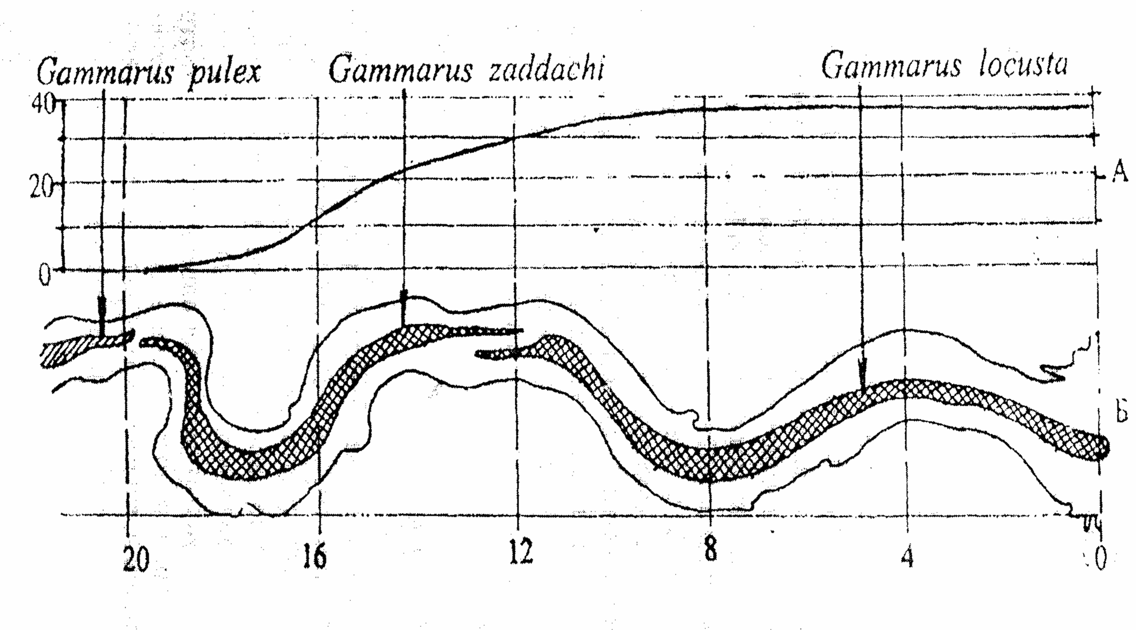
При графическом изображении экологических характеристик факторов среды, действующих на живые организмы, используются различные методы. На рисунке 1 показано горизонтальное распределение особей трех различных видов бокоплавов (Gammarus sp.) в зависимости от солености среды в эстуарии реки. Используя данные, постройте графики толерантности к солености для всех трех видов. Каковы причины, по которым G. pulex и G. zaddachi можно отнести к олигогалинным организмам?

Рисунок 7 – Изменение солености воды (А) и плотности популяций (Б) трех видов гаммарид на участке реки протяженностью 21 км
Задание 7.
Некоторую часть своего жизненного цикла камчатский краб (Paralithoiles camtschaticci) существует в виде специализированной личиночной стадии — зоеа. При изучении влияния солености среды на особей данного вида краба на разных стадиях развития были отмечены следующие закономерности. Во взрослом состоянии особей можно отнести к стеногалинным организмам, так как они существуют в интервале солености от 20 г/л до 32 г/л, при этом оптимум отмечается при 25—28 г/л. В момент оплодотворения оптимальная соленость сужается до 26-27,5 г/л при неизменных пределах толерантности. Отложенные яйца сохраняют свою жизнеспособность только при солености от 17 г/л до 28 г/л. Максимальное вылупление - зоеа происходит при интервале солености от 23 г/л до 26 г/л. Одновременно изменяется и устойчивость к солености. Если нижний предел снижается до 18 г/л, то верхний незначительно повышается (до 33 г/л). До репродуктивного возраста, при сохранении солености в интервале 23-28 г/л, доживает 82% особей. По приведенным выше данным определите пределы толерантности для камчатского краба как вида в целом. Иллюстрацией к какому закону, описывающему закономерности действия экологических факторов, является данный пример? Сформулируйте этот закон

Контрольная работа
Ответьте на следующие вопросы:
1. Какое правило демонстрируют размеры ушей у песца (Арктика), европейской лисы и африканской лисы-фенека (рисунок ).

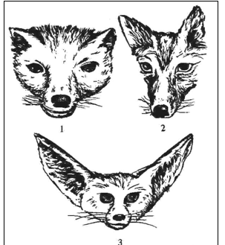

Рисунок – Соотношение размеров головы и ушей у песца (1), лисы (2) и лисы фенека (3)

2. Существуют три основных способа приспособления организмов к неблагоприятным условиям среды: подчинение, сопротивление и избегание этих условий. К какому способу можно отнести:
а) осенние перелеты птиц с северных мест гнездования в южные районы зимовок;
б) зимнюю спячку бурых медведей;
в) активную жизнь полярных сов зимой при температуре минус 40 °С;
г) переход бактерий в состояние спор при понижении температуры;
д) нагревание тела верблюда днем с 37 °С до 41 °С и остывание его к утру до 35 °С;
е) нахождение человека в бане при температуре в 100 °С, при этом его внутренняя температура остается прежней – 36,6 °С;
ж) переживание кактусами в пустыне жары в 80°С;
з) переживание рябчиками сильных морозов в толще снега?
3. Чем отличаются теплокровные (гомойотермные) организмы от холоднокровных (пойкилотермных)?
4. Какие из перечисленных организмов относятся к гомойотермным:
а) окунь речной;
б) лягушка озерная;
в) дельфин-белобочка;
г) гидра пресноводная;
д) сосна обыкновенная;
е) ласточка городская;
ж) инфузория-туфелька;
з) клевер красный;
и) пчела медоносная;
к) гриб подберезовик.
5. В чем преимущество гомойотермии над пойкилотермией?
6. В чем недостатки гомойотермии по сравнению с пойкилотермией?
7. Температура тела песца остается постоянной (38,6 °С) при колебаниях температуры окружающей среды в диапазоне от –80 °С до +50 °С. Перечислите приспособления, которые помогают песцу удерживать постоянную температуру тела.
8. Можно ли бактерий, постоянно обитающих в горячих источниках гейзеров при температуре 70° С и не способных выжить, если температура их клеток изменится всего на несколько градусов, назвать теплокровными организмами?
9. Клесты строят гнезда и выводят птенцов зимой (в феврале). Это происходит потому, что:
а) у клестов есть особые приспособления, помогающие переносить низкие температуры;
б) в это время много корма, которым питаются взрослые птицы и птенцы;
в) им необходимо успеть вывести птенцов до прилета основных конкурентов – птиц из южных районов.
10. Какие птицы несколько десятилетий тому назад из средних и северных широт улетали осенью на юг, а сейчас живут круглый год в крупных городах. Объясните, с чем это связано.
11. Почему в холодных частях ареала можно встретить темноокрашенных рептилий чаще, чем в теплых? Например, обитающие за полярным кругом гадюки преимущественно меланисты (черные), а на юге – светлоокрашенные.
12. При летнем похолодании стрижи бросают свои гнезда и перемещаются на юг, иногда на сотни километров. Птенцы впадают в оцепенение и способны в таком состоянии, без пищи, находиться несколько дней. При потеплении родители возвращаются. Объясните, чем вызваны откочевки.
13. Почему птицы и млекопитающие легче переносят низкую внешнюю температуру, чем высокую?
14. Объясните, почему у поверхности водоемов живут растения преимущественно зеленой окраски, а на больших морских глубинах – красной.

